Hodinový stroj s dálkovým ovládáním

## Návod

1. Zapněte napájení přístroje (sepnutí jističe na stěně).
2. Do cca 20 s je zařízení připraveno k provozu.
3. K ovládání hodinového stroje se využívá dálkového ovladače:

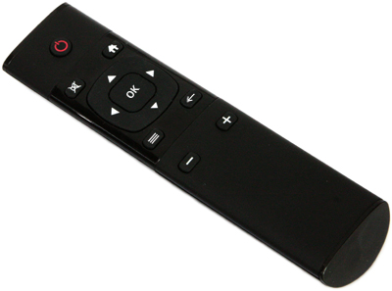

1. Zařízení má 4 režimy:
   1. Vypnuto – vypínací tlačítko
   2. 100% požadované rychlosti – tlačítko OK
   3. 80% požadované rychlosti – tlačítko se šipkou doleva
   4. 120% požadované rychlosti – tlačítko se šipkou doprava
2. Po ukončení činnosti stačí vypnut napájení (vypnutí jističe). Zařízení se následovně samo vypne.

## Důležité informace pro uživatele

1. Po vypnutí jističe, je možné jeho opětovné zapnutí až po 3 minutách.
2. Po dobu 1 minuty od zapnutí zařízení není dovoleno zařízení vypínat (odpojovat od napájení – vypnutí jističe).
3. Dálkovým ovladačem je lepší mířit do prostoru (nesnažit se mířit přímo na zařízení).